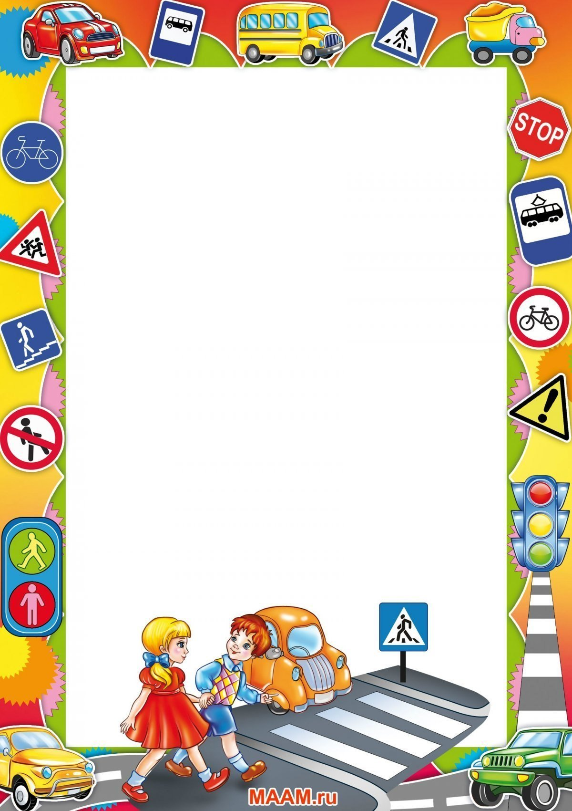
«КЗО«Дніпропетровський навчально-реабілітаційний центр №1»ДОР»

Виховний захід
«Світлофор – наш добрий друг»

Підготувала
вчитель-дефектолог
Дворниченко Д.С.

м. Дніпро
2024р.

Виховний захід
«Світлофор – наш добрий друг»

Мета: виявити рівень знань (в ігровій формі), умінь та навичок учнів з правил дорожнього та вуличного руху, закріпити ці знання за допомогою деяких практичних моментів гри; розвивати вміння чітко відповідати на питання; розвивати пам'ять, логічне мислення, навички дотримання правил дорожнього та вуличного руху у повсякденному житті; виховувати почуття товариськості, бажання до змагань.
Обладнання: білі аркуші та по три кольорових кружечка, бали-світлофорики, дидактичний матеріал, наочність, жезл регулювальника
Хід заходу
І.Організація класу.
Учениця.
Місто, в якому з тобою живем,
Можна сміливо назвать букварем.
Азбуку вулиць, проспектів, доріг
Вивчити добре, пізнати ти міг.
Азбуку цю пам’ятай ти завжди,
Щоби не сталось з тобою біди.
- Діти, про яку азбуку говориться у вірші, що потрібно вивчати, щоб не сталося лиха?
- Так, про правила дорожнього руху. Як ви думаєте, а щоб було, якби по місту і люди, і машини рухалися б як захотіли?
- Вірно, були б аварії, гинули люди.
- А що допомагає регулювати рух на дорозі?
- Так, світлофори.
Учень.
На розі вулиць з давніх літ,
Щоб тут безпечний був прохід,
Машин не стався, щоб затор,
Стоїть триокий Світлофор.
А очі в нього дуже різні:
Подивиться червоним грізно –
Стоїть на місці пішохід,
І транспорт зупиняє хід.
Він блима жовтим: «Стій, малечо, -
Рух починати небезпечно!»
Всміхається зеленим: «Знай,
Шлях вільний, впевнено рушай».
Вважають діти всі навкруг:
«Цей Світлофор – наш справжній друг!»
ІІ. Повідомлення теми і завдань заходу.
- Ось, саме про нашого друга світлофора ми сьогодні і поговоримо.
- Подивіться на ці малюнки, на них зображені світлофори. Вони бувають різні (вчитель розповідає про види світлофорів)
- Хто мені підкаже, які кольори має світлофор?
- Вірно. Це – червоний, жовтий та зелений. А що ж вони означають?
- Червоний – це тривога. Не можна йти, заборона.
- Жовтий – це увага, приготуйся до руху.
- Зелений – це спокій, дозвіл рухатися.
Червоний колір – ти не йди.
А жовтий - зачекай.
Коли ж горить зелений –
Сміливо вирушай!
- А чи знаєте ви, що означає слово «світлофор»?
- Воно утворене з двох слів: «світло» і «фор». «Фор» - це грецьке слово, яке повністю звучить, як «форос» - носій, несе.
- Отже, в перекладі слово світлофор означає – «носій світла». Він старенький, йому понад 100 років. Отже ми з’ясували, що світлофори потрібні для безпеки на дорозі. Тож, девіз нашого заходу:

Треба слухать без опору
Всі вказівки світлофора!

ІІІ. Основна частина заходу.
-Наш захід проходитиме незвично, по станціях. А напутнє слово вам скаже Світлофор.
Я – Світлофор! Подружимось, діти?
Я вас навчу по дорозі ходити.
Маю три ока, ними моргаю:
По черзі вмикаю і вимикаю.
Оком червоним
Блимну, то знайте:
Йти небезпечно,
Тож зачекайте!
Що на червоний
Не можна іти –
Знають, напевне, -
Навіть коти!
Бачиш – зелене
Світиться око.
Сміливо йди
Не буде мороки!
Колір зелений –
Колір надії.
Тож сподіваюсь,
Вірю і мрію,
Що на зелений
Будуть іти
Діти, дорослі
ІV.Подорож станціями.
У конкурсі братимуть участь дві команди.
І команда – «Світлофор-Моргайчик»
ІІ команда –«Містер Світлофор»
За кожну правильну відповідь, отримують світлофорики. В кінці гри, у якої команди буде найбільше світлофориків, та і стає найкращим знавцем правил дорожнього руху.
Перша станція «Дорожній патруль»
На екрані висвічується назва станції і завдання до неї. За правильну відповідь команда отримує 5 світлофориків.
-Хто називається учасником дорожнього руху?(пішохід, водій)
-Якщо мотоцикліст веде мотоцикл, хто він: пішохід чи водій? (пішохід)
-А якщо мотоцикліст їде на мотоциклі, хто він? (водій)
Друга станція «Світлофор»
Гравців зустрічає учень в костюмі світлофора. Він задає учасникам гри декілька запитань. За правильну відповідь команда отримує 3 бали-світлофорики
-Які кольори є у світлофора? (червоний, жовтий, зелений)
-Що вони означають і як повинні діяти пішоходи?
(Червоний – стій! – пішоходам не можна знаходитись на проїжджій частині вулиці;
Жовтий – готуйсь! – якщо він спалахнув після червоного, пішоходи повинні
приготуватися до переходу вулиці, а якщо після зеленого – швидше закінчити цей
перехід;
Зелений – іди! – сигнал пішоходам до переходу вулиці.)
Мудрі поради Світлофора
- Зупинятися, перш ніж зробити крок на проїжджу частину;
- Завжди використовувати підземний перехід, якщо він є;
- Перетинати дорогу тільки в зазначених місцях (біля світлофора, пішохідним переходом);
- Не переходити вулицю, почувши сигнал машин екстреної допомоги або спецмашин;
- Під час переходу вулиці подивитися ліворуч, праворуч і знову ліворуч; переконатися, що немає машин, і тільки після цього переходити вулицю;
- Ніколи не грати навіть на тихій проїжджій вулиці або дорозі;
- Не бігти через дорогу.
- Триматися подалі від машин, що виїжджають заднім ходом
Третя станція «Регулювальник»
На екрані висвічується назва станції і завдання до неї. За правильну відповідь команда отримує 4 балів-світлофориків.
-Які ви знаєте сигнали регулювальника?(Діти показують основні рухи регулювальника)
-Що вони означають? Як повинні діяти пішоходи?
(-Якщо регулювальник стоїть до пішоходів обличчям або спиною, дорогу переходити не можна;
-Коли він повертається боком, це рівнозначно зеленому сигналу світлофора і означає, що прохід вільний;
-Піднята рука вгору відповідає жовтому сигналу світлофора)
Четверта станція «Загадкова»
На екрані висвічується назва станції і завдання-загадки до неї. За правильну відповідь команда отримує 3бали-світлофорики.
1. Я не їм вівса, ні сіна
Дайте випити бензину
Всіх коней обжену
Куди хочеш побіжу (Автомашину).
2. З рогами, а не коза,
Є сідло, а не кінь,
З педалями , а не рояль
З дзвониками, а не двері (Велосипед).
3.Така я велика,
Що й кінці не маю;
Лужу собі тихо,
Нікого не займаю
Тільки добрі люди
І день, і ніч топчуть груди (Дорога).
4.Не літає. Не журчить
Жук по вулиці біжить,
І горять в очах жука
Два блискучих вогника. (Автомобіль).
5. Біжать чотири брати
І один одного не можуть догнати. (Колеса).
6. Маленькі будиночки
По місту біжать,
Хлопчики й дівчатка
В будиночках сидять. (Автобус).
7. Де машини їдуть, де зійшлись шляхи.
Допомагає людям він вулицю перейти. (Світлофор)
8.У річці зав’яз по пояс якраз.
По спині їздять туди й сюди –
Вози, машини, поїзди. (Міст)
9.З місця зрушити не в змозі,
Бо на варті при дорозі
Я стою щодня, щоночі,
Хоч і маю скляні очі. (Світлофор)
П’ята станція «Працьовита»
На екрані висвічується назва станції і завдання до неї. За швидкість виконання аплікації та акуратність команда отримує 3бали-світлофорики.
«Склади світлофор».
Вчитель кожній команді роздає білий листок паперу і кольорові кружечки і по сигналу потрібно зробити аплікацію світлофора. Хто перший вірно її зробить – переможець. (Під веселу музику діти роблять аплікацію)

Підбиття підсумків конкурсу-гри по станціях. Нагородження переможців.
V. Підсумок заходу.
Вчитель.
-Діти, ви зрозуміли, що на дорозі потрібно бути дуже уважним, чемним, виконувати усі правила дорожнього руху, тому, що від цього залежить ваше життя і життя інших людей. То скажіть мені, потрібен нам світлофор?
Учень
Світлофор потрібен всім
І дорослим і малим.
Він багато чого може –
Пішоходам допоможе!
- На цьому ми закінчуємо наш захід, і я хочу вірити, що ви зрозуміли і добре запам’ятали все, про що ми з вами говорили. Бажаю вам усього найкращого.
Заключна пісня.
«Світлофор»
І.
Що за диво стоїть на дорозі,
Воно світить на три кольори,
Бо яскраві великії очі,
Хто вони –ці вогні?
Приспів:
Світлофор - (4 рази)
Помічник(3 рази)перехожих.
Світлофор – (4 рази)
Це наш друг(3 рази) подорожній.
ІІ.
На червонім нам треба стояти.
І не рухатись – буде біда, біда.
А на жовтім будем готуватись
І чекати сигналу пора, пора
Приспів.
ІІІ.
А коли загориться зелене,
Ми сміливо рушаймо вперед.
Переходьмо неспішно й безпечно,
Світлофор нас завжди береже.

